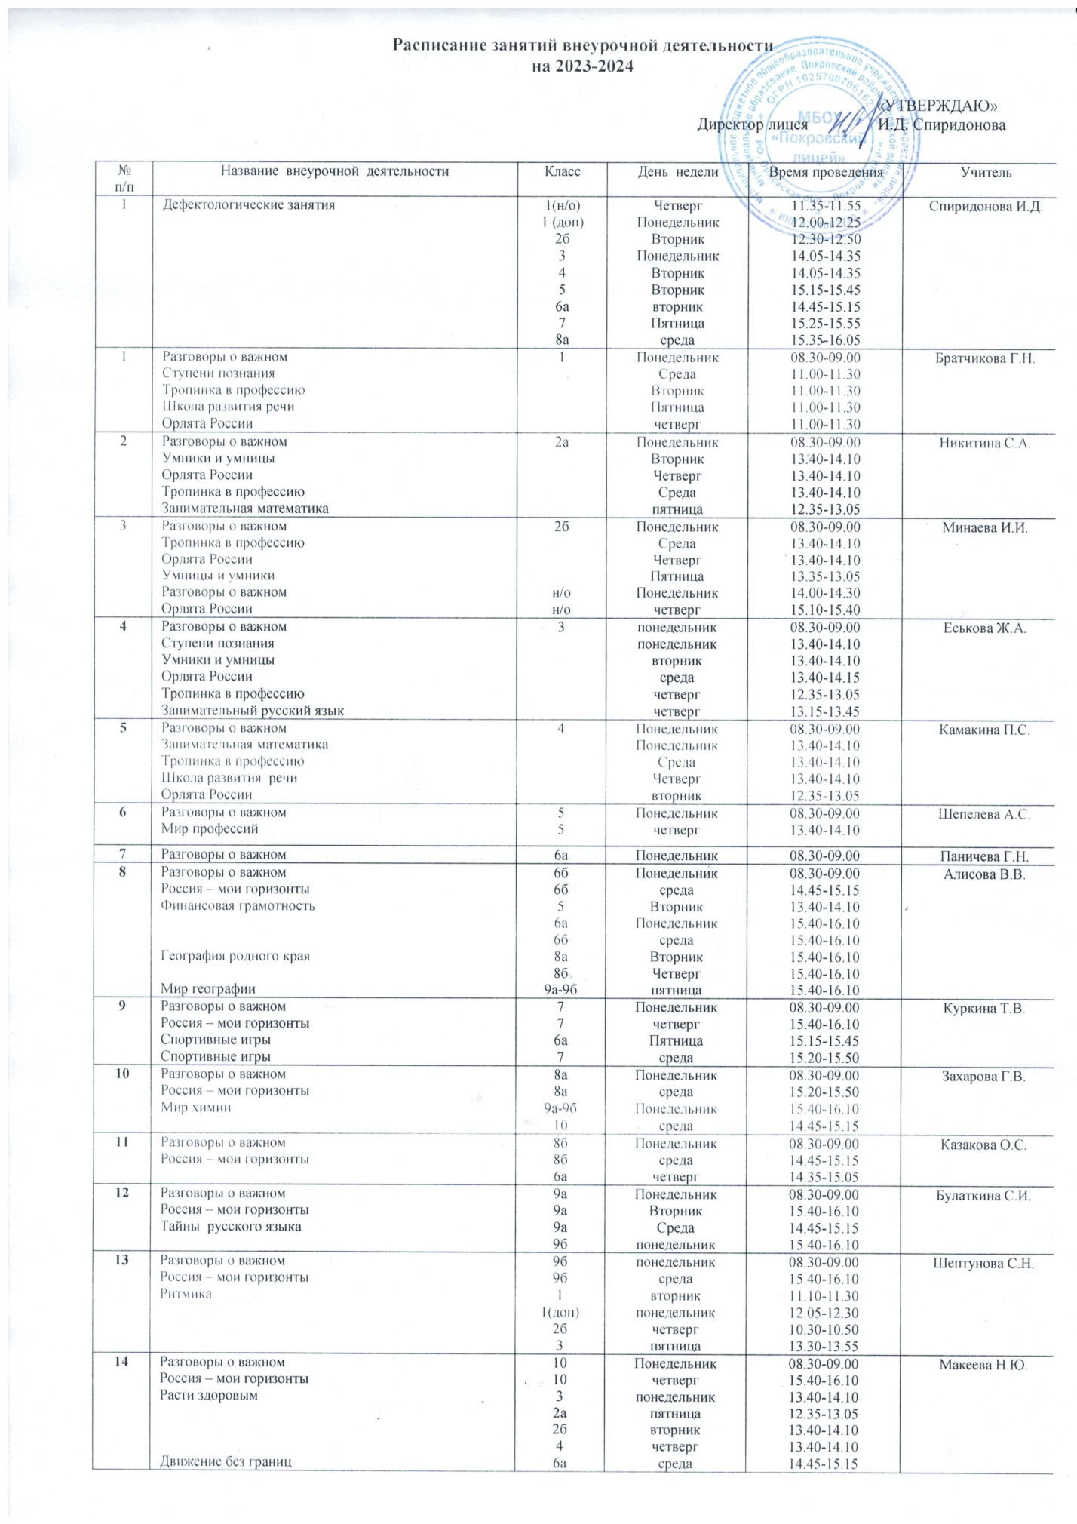

15 | Занимательная информатика  Занимательная информатика  Занимательная информатика  Территория безопасности | 5  6а  6б  7 | четверг  Вторник  Вторник  среда | 14.50-15.20  15.40-16.10  14.45-15.15  14.45-15.15 | Сёмин С.В
16 | Разговоры о важном  Россия – мои горизонты  Футбол  Баскетбол  Увлекательный волейбол | 11  11  6б  9а  9б | Понедельник  Четверг  Понедельник  Среда  вторник | 08.30-09.00  15.40-16.10  15.40-16.10  15.20-15.50  15.40-16.10 | Филатов Е.Н.
18 | Псикокоррекционные занятия  Псикокоррекционные занятия  Псикокоррекционные занятия  «Широка страна моя родная: путешествие по России»  Псикокоррекционные занятия  Психокоррекционные занятия | 1(н/о)  1 (доп)  3  6а  2б(н/о)  4  5  7  1 (н/о)  1 (доп)  3  8а  9б  3  2б (н/о)  5  8а  9б  4  7  6а | Понедельник  Понедельник  Понедельник  понедельник  вторник  вторник  вторник  вторник  среда  среда  среда  среда  среда  четверг  четверг  четверг  четверг  четверг  пятница  пятница  пятница | 09.30-09.50  11.30-11.55  14.00-14.25  15.40-16.10  13.00-13.20  13.40-14.05  14.45-15.15  15.40-16.10  09.30-09.50  11.00-11.25  13.40-14.05  14.45-15.15  15.20-15.50  13.15-13.45  11.00-11.20  14.20-14.50  14.50-15.20  15.40-16.10  13.40-14.05  14.45-15.15  15.25-15.55 | Филатова О.С.
19 | Вероятность и статистика  Вероятность и статистика  Математическая шкатулка  Математическая шкатулка | 8а  8б  9а  9б | Пятница  Пятница  Понедельник  Среда | 14.45-15.15  15.40-16.10  15.40-16.10  14.45-15.15 | Петрова М.А.
20 | Основы духовно- нравственной культуры народов России | 6а | пятница | 14.45-15.15 | Казаков И.Н.
21 | Основы духовно- нравственной культуры народов России  Я - гражданин | 6б  8а  8б  8а  8б | Четверг  Среда  Среда  Пятница  четверг | 14.45-15.15  14.45-15.15  15.20-15.40  15.20-15.50  15.20-15.50 | Лунёва Л.А.
22 | Логопедические занятия | 2б  1(н/о)  1 (доп)  3  4  5  6а  7  8а  9б | Понедельник  Среда  Четверг  Вторник  Четверг  Пятница  Среда  Вторник  Четверг  Среда  Вторник  Пятница  Понедельник  Вторник  пятница  понедельник  среда  пятница  среда  четверг  понедельник  четверг  понедельник  четверг  пятница  вторник | 13.20-13.40  13.40-14.00  13.40-14.00  09.30-09.50  09.30-09.50  09.30-09.50  11.35-12.00  11.30-12.00  11.30-12.00  14.35-15.00  14.35-15.00  14.00-14.35  14.00-14.30  14.40-15.00  14.25-14.50  14.45-15.15  14.45-15.15  14.50-15.10  15.20-15.50  14.45-15.15  15.20-15.50  15.15-15.45  15.35-16.00  15.15-16.00  15.15-15.45  15.20-15.50 | Антонюк О.П.

